|  |  |
| --- | --- |
|  | ELEKTRONICA-ICT  Project Onderzoek 2019-2020 |

**Titel**

|  |  |
| --- | --- |
| Auteurs  Product Owner | Voornaam Achternaam  Interne PXL-promotor |

Abstract

Een abstract is een samenvatting van je eindwerk dat de belangrijkste zaken opsomt en een bondige beschrijving van de inhoud en het bereik van het werk geeft. Door middel van een abstract kan de lezer snel de belangrijkste inhoud en soms methodes van een werkstuk doornemen. Zo kan de lezer beslissen of het werkstuk interessant is voor hem of haar.

Bachelorproef fase 3 en 4

Minimaal 150 woorden en maximaal 300 woorden

Een goed abstract heeft de volgende kenmerken:

* bestaat uit één paragraaf: deze vormt een geheel, zijn coherent, beknopt
* maakt gebruik van de structuur inleiding / middenstuk / conclusie die het doel, de resultaten, besluiten en aanbevelingen voorstelt
* volgt de chronologie van de scriptie
* zorgt voor een logische samenhang tussen de verstrekte informatie
* voegt geen nieuwe informatie toe, maar geeft een samenvatting
* maakt vaak gebruik van passieve zinnen om niet de auteur maar de informatie in de verf te zetten.

Het doel van het project is om van een alledaagse golf cart te automatiseren, en deze een autonome golf cart te maken dat binnen de Corda campus rondrijdt.

De bedoeling is dat er op de golf cart een touchscreen gaat zijn met een userinterface. Op deze userinterface komt er een map van de Corda campus met alle mogelijke gebouwen. De bestuurder kan via de touchscreen feature kiezen naar welk gebouw hij of zij zich wil verplaatsen. Er gaan ook smart LED’s zijn die de bestuurder gaan informeren over de obstakels die zich op de rijbaan bevinden. Bij een autonoom project hoort zeker ook een failsafe wat het mogelijk gaat maken om de controle terug aan de bestuurder te bezorgen.

De aanpak is als volgt. Het hart van de golf cart is de motorcontroller. De motorcontroller stuurt de nodige output signalen naar de motor, remmen enz. aan de hand van de inputsignalen van het gaspedaal, rempedaal enz. Er gaat voor gezorgd worden dat deze inputsignalen ‘gefaket’ kunnen worden om de cart dan autonoom te kunnen controleren. Deze ‘fake’ signalen gaan ingestuurd worden door middel van een PLC.

Alle mogelijke routes gaan voorgeprogrammeerd worden. De cart weet dus welke wegen hij moet raadplegen en waar het moet afslaan. Corda campus is echter een actieve campus. Er worden evenementen georganiseerd of er lopen mensen rond. Natuurlijk moet het cart met deze variabelen rekening houden.

Het opsporen van obstakels gaat gebeuren via sensoren en camera’s. Deze elektronica gaat rechtstreeks op de pinnen van de Jetson Nano geïnstalleerd worden. Er gaat code geschreven worden om mensen, muren en dergelijke op te sporen.

De verkregen data moet door de Jetson Nano behandelt, en doorgestuurd worden als commando’s aan de PLC. De PLC moet ook kunnen communiceren met de Jetson Nano. Het moet kunnen bevestigen dat een bepaald commando is ontvangen en uitgevoerd aan de Jetson Nano. De communicatie tussen deze twee gebeurt via ethercat.

Inhoudsopgave

1 Introductie 4

2 Materiaal en methode 5

2.1 Elektronica 5

2.1.1 Relays PCB 5

2.1.2 Controller PCB 6

2.1.3 Voedingsbord 6

3 Resultaten 7

3.1 Elektronica 7

3.1.1 Schema relays PCB 7

3.1.2 Relays PCB 8

3.1.3 Voedingsbord 10

4 Discussie 12

5 Conclusie 12

6 Bibliografieën 12

7 Bijlage 12

# Introductie

Bachelorproef fase 1 en 4

Aanleiding onderzoek? Baken je onderwerp duidelijk af. Wat bespreek je wel en niet?

* Wat is de praktische relevantie van je onderzoek?
* Wat zijn de belangrijkste (wetenschappelijke) artikelen die je gebruikt?
* Doelstelling
* Probleemstelling
* Leeswijzer waarin je bespreekt wat je per hoofdstuk afhandelt

Minimaal 150 woorden en aangeraden 300 woorden (meer mag)

# Materiaal en methode

Bachelorproef fase 1

* Geen afbeeldingen maar wel lijsten en flow diagrammen en architectuur schema’s
* Geen uitleg over de componenten en de technieken die standaard geweten zijn à ref.

Minimaal 750 woorden en aangeraden 2000 woorden (meer mag)

## Elektronica

### Relays PCB

Het elektronisch schema voor deze PCB omvat volgende componenten:

* Relays
* Headers
* Flyback diodes

**Relays**

Er worden enkelpolige -en dubbelpolige relays geïmplementeerd in de schakeling. Omdat er met één signaal twee schakelingen aangestuurd kan worden, worden op sommige plaatsen tweepolige relays gebruikt. Standaard worden er enkelpolige relays gebruikt.

De stroom dat nodig is om deze relays aan of uit te schakelen ligt tussen de 20 en 25 mA. De gekozen relays werken op 24 V, omdat de PLC op 24 V werkt. Dit is een industrie standaard en het vermijd extra kosten.

**Headers**

Er worden schroefheaders gebruikt, omdat er in de toekomst bekabeling moet gebeuren naar de PLC toe. Alle headers in het schema zijn gekozen zodat deze de stromen die erdoor zullen vloeien aankunnen. Bij hoge stormen kunnen temperaturen makkelijk hoog oplopen. Dit kan ervoor zorgen dat de headers smelten of doorbranden.

**Flyback diodes**

Een flyback diode wordt gebruikt om een spanningspiek te voorkomen, wanneer de relay uitgeschakeld is. Deze spanningspiek kan andere componenten beschadigen.

Het aanpak is als volgt: er wordt een diode in parallel gezet met de spoel van de relay. [1]

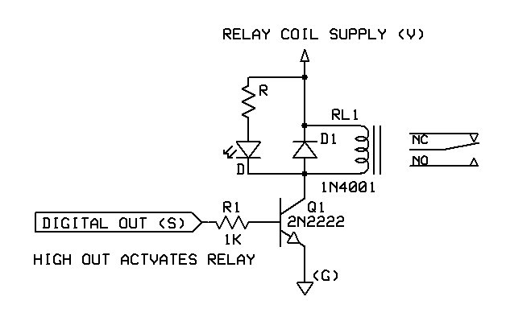

Figuur 1: Voorbeeld flyback diode

### Controller PCB

Het elektronisch schema voor deze PCB omvat volgende componenten:

* 4G module
* Zekeringen
* Microcontroller

**4G module**

**Zekeringen**

sffdf

### Voedingsbord

De voedingsbord is een bord uit plexiglas waar de spanning converters samenkomen. Aangezien de buggy een batterij van 48V bezit, zijn er spanning converters nodig om de elektronica te kunnen voeden. Namelijk, DC-DC converters.

Om de PLC te voeden is er een converter nodig die 48V DC omzet naar 24V DC, omdat de PLC op 24V werkt. De gekozen converter heeft een 24 V, 4A output.

Een converter dat 48V omzet naar 5V is nodig om de microcontroller, Jetson Nano en LED’s te voeden.

Verbruik componenten:

* LED’s 12A
* Jetson Nanno 5A
* Extra 5V BUS 5A
* Microcontroller 2A

De output van de gekozen converter is 5V, 30A. Deze 30A gaat zeker nodig zijn als de verbruik van de componenten in oog genomen wordt.

12 v converter?

De 24V converter en de 5V converter worden beide voorzien van een heat sink. Dit is nodig omdat bij zware load, de temperatuur hoog kan oplopen. Dit gaat de levensduur van de converter positief beïnvloeden.

# Resultaten

Bachelorproef fase 2 en 3

* Resultaten per onderzoeksmethode of deelonderwerp per alinea
* Effectief uitgevoerd, zonder opinie want deze staan onder discussie
* Kan print screens en schema’s bevatten
* Meerdere projecten of deelonderwerpen worden als andere alinea’s uitgeschreven

Minimaal 250 woorden en aangeraden 1000 woorden (meer mag)

## Elektronica

### Schema relays PCB

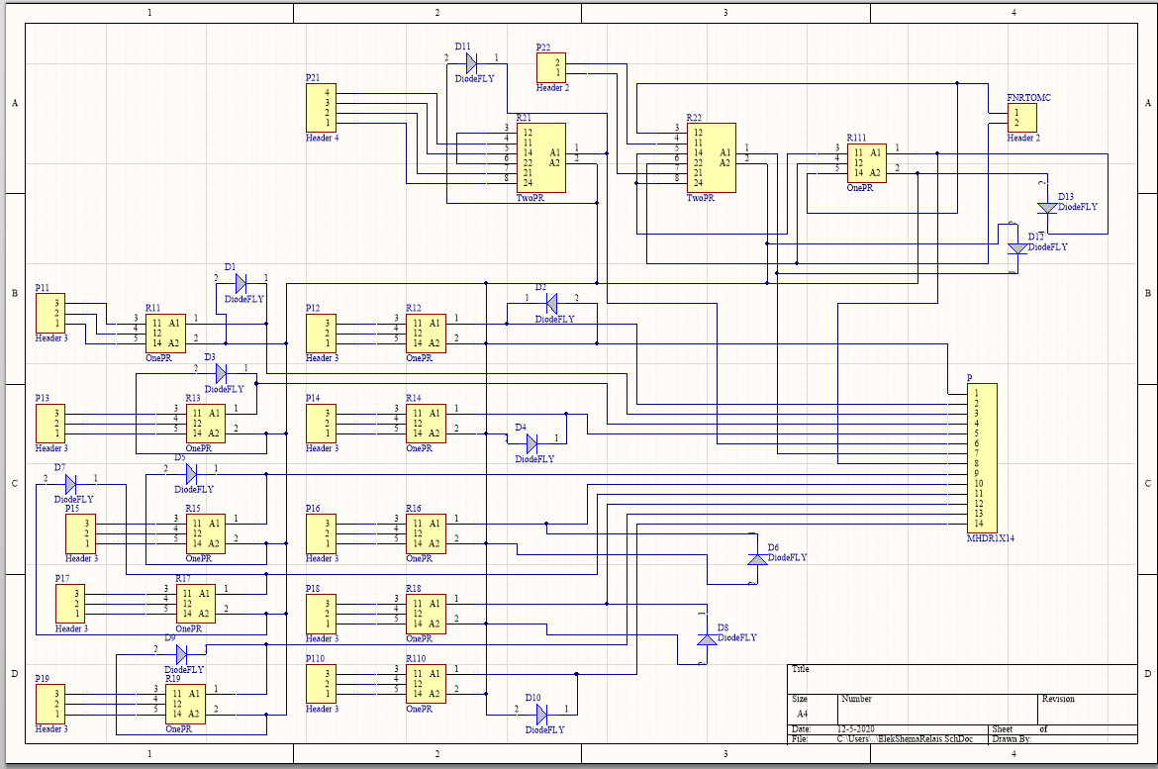

Figuur 2:Schema voor relays PCB -Altium

* Componenten beginnend met R1 zijn enkelpolige relays
* Componenten beginnend met R2 zijn tweepolige relays
* Componenten beginnend met D zijn flyback diodes
* Componenten beginnend met p zijn schroefheaders

Er is één grote header P, waarmee de A1 pin van alle headers verbonden worden. De uitgangen van deze header wordt met de PLC verbonden om de relays aan te sturen. Alle A2 pinnen worden met elkaar verbonden en monden uit op een de eerste pin van header, P. Dit is de GROUND van het schakeling.

Er wordt een flyback diode in sper geplaatst van pin A1, naar pin A2.

De uitgangen van de 10 enkelpolige relays worden verbonden met headers. Er gaan kabels getrokken worden naar deze headers om pinkers, lichten enz. toe te voegen aan het project.

### Relays PCB

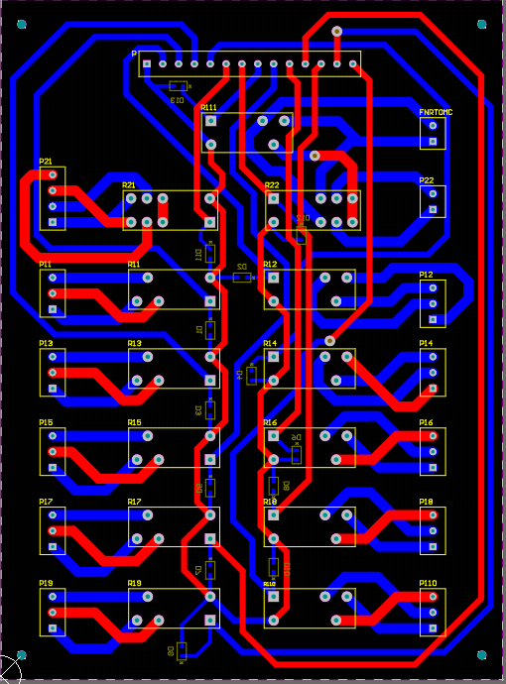

Figuur 3:Afgewerkte PCB design -Altium

De PCB bestaat uit twee lagen. De rode banen stellen de toplaag voor en de blauwe banen stellen de bottom laag voor.

De banen voor de uitgangen van de relays, hebben een breedte van 140 mil. Dit geeft deze banen de eigenschap om tot 10 A te ondersteunen per baan. Zie figuur 4.

De rest van de banen hebben een breedte van 90 mil, wat tot 8A kan ondersteunen.

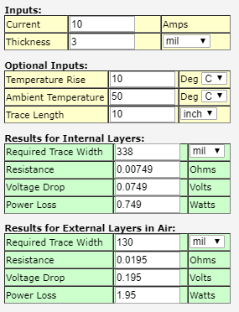

Figuur 4: Trace width 10A

De PCB kenmerkt 4 montage gaten met een diameter van 3 mm. Deze gaan gebruikt worden om de PCB vast te schroeven op een oppervlak aan de hand van 3M moeren en bouten.

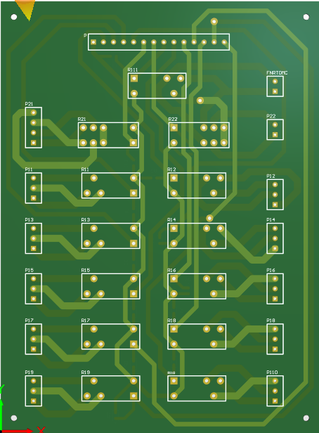

Figuur 5: PCB met solder mask -Altium

### Voedingsbord

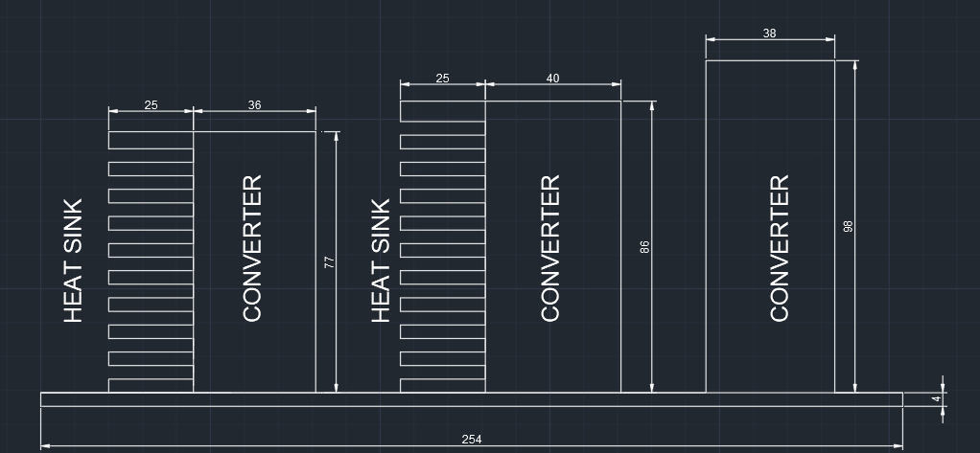

Figuur 6: vooraanzicht voedingsbord -AutoCAD

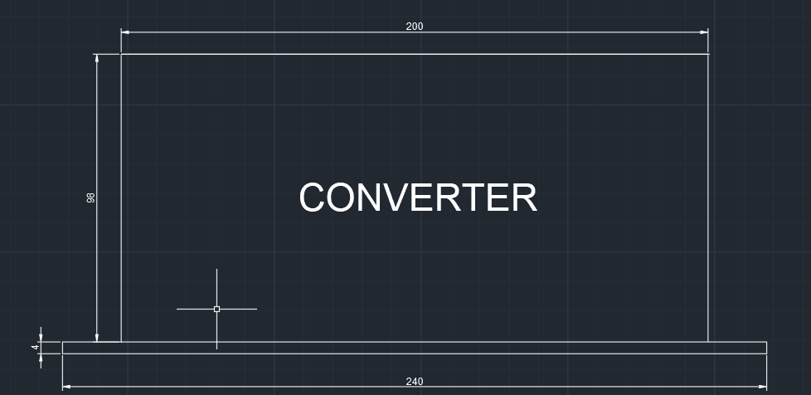

Figuur 7: Zijaanzicht voedingsbord -AutoCAD

De spanning converters worden vastgeschroefd met 3M bouten en moeren op de plexiglas dat 4 mm dik is. De bijhorende heat sink wordt aan de hand van thermal glue vastgeplakt aan de zijkant van de converters. Vanuit deze converters gaan er kabels getrokken worden naar de PCB’s en componenten, om deze te voeden.

# Discussie

Bachelorproef fase 2 en 3

* Validiteit van het onderzoek
* Resultaten koppelen aan de verwachtingen
* Verklaring van de resultaten
* Nieuwe inzichten
* Future work

Minimaal 750 woorden en aangeraden 2000 woorden (meer mag)

# Conclusie

Bachelorproef fase 4

* Aanbevelingen
* Adviesrapport

Minimaal 150 woorden en maximaal 300 woorden

# Bibliografieën

|  |  |
| --- | --- |
| [1] | A. designer, „Using Flyback Diodes in Relays Prevents Electrical Noise in Your Circuits,” 8 September 2017. [Online]. Available: https://resources.altium.com/p/why-you-should-use-a-flyback-diode-in-a-relay-to-prevent-electrical-noise-in-your-circuits. |

# Bijlage

* Informatie die relevant is maar niet binnen de AN past

Afgeprint kan bijlage zich beperken tot een opsomming die te raadplegen is digitaal.